LAPORAN PRAKTIKUM
AGORITMA PEMROGRAMAN
“PEMROGARAMAN GUI 2”
DISUSUN OLEH:
ABDUL JABBAR
2511533021
DOSEN PENGAMPU:
Dr. WAHYUDI, S.T, M.T
ASISTEN PRAKTIKUM:
JOVANTRI IMMANUEL GULO



DEPARTEMEN INFORMATIKA
FAKULTAS TEKNOLOGI INFORMASI
UNIVERSITAS ANDALAS
2025

Kata Pengantar
Assalamu’alaikum Warahmatullahi Wabarakatuh.
Segala puji dan syukur saya panjatkan ke hadirat Allah SWT yang senantiasa melimpahkan rahmat, taufik, dan hidayah-Nya, sehingga Laporan Praktikum Pekan 9 dengan judul “Pemrograman GUI 2” ini dapat diselesaikan dengan baik. Laporan ini disusun sebagai bentuk pertanggungjawaban atas kegiatan praktikum serta sebagai media untuk memperdalam pemahaman mengenai konsep dan implementasi Graphical User Interface (GUI) dalam pemrograman.
Pada praktikum pekan ini, saya mempelajari lanjutan materi tentang pemrograman GUI, khususnya dalam pembuatan aplikasi sederhana berupa kalkulator. Dengan mengikuti instruksi dan referensi yang diberikan oleh dosen, saya dapat memahami proses pembuatan antarmuka serta alur kerja aplikasi GUI secara lebih mendalam.
Tersusunnya laporan ini tentu tidak lepas dari bantuan dan dukungan berbagai pihak. Untuk itu, saya ingin menyampaikan terima kasih kepada:
- Dosen pengampu mata kuliah Praktikum Algoritma dan Pemrograman atas ilmu, bimbingan, dan arahan yang diberikan.
- Asisten praktikum yang telah membantu serta memberikan penjelasan selama kegiatan berlangsung.
Saya menyadari bahwa laporan ini masih memiliki kekurangan. Oleh karena itu, saya sangat terbuka terhadap kritik dan saran yang membangun demi perbaikan di masa mendatang.

Padang, 28 November 2025

Abdul Jabbar
Contents
Kata Pengantar 1
BAB I PENDAHULUAN 3
1.1 Latar Belakang 3
1.2 Tujuan 3
1.3 Manfaat 4
BAB II PEMBAHASAN 4
2.1 Pengertian GUI 4
2.2 Membuat Kalkulator Menggunakan GUI 4
2.2.1 Tampilan Kalkulator 5
2.2.2 Kode program Kalkulator Angka 5
2.2.3 Kode program Kalkulator Backspace dan Clear 6
2.2.4 Kode Program(+ - * / %) 7
2.2.5 Kode program Equal (=) 7
BAB III PENUTUP 8
3.1 Kesimpulan 8
3.2 Saran 8
3.3 Daftar Pustaka 9

BAB I
PENDAHULUAN

1.1 Latar Belakang

Perkembangan teknologi informasi menuntut adanya kemampuan dalam membangun aplikasi yang tidak hanya berfungsi dengan baik, tetapi juga memiliki tampilan antarmuka yang mudah digunakan. Salah satu komponen penting dalam pengembangan aplikasi modern adalah Graphical User Interface (GUI). GUI memungkinkan pengguna berinteraksi dengan program melalui elemen-elemen visual seperti tombol, kotak teks, menu, dan jendela, sehingga pengalaman penggunaan menjadi lebih intuitif dan efisien.
Pada Praktikum Algoritma dan Pemrograman pekan ke-9, mahasiswa diperkenalkan pada penerapan GUI tingkat lanjut untuk memperdalam pemahaman tentang cara kerja antarmuka grafis dalam sebuah aplikasi. Salah satu bentuk penerapannya adalah pembuatan aplikasi kalkulator sederhana. Melalui tugas ini, mahasiswa tidak hanya belajar cara mengatur komponen GUI dan memproses input pengguna, tetapi juga memahami bagaimana logika program diintegrasikan dengan tampilan antarmuka.
Dengan mempelajari pemrograman GUI, mahasiswa diharapkan mampu mengembangkan aplikasi yang interaktif, ramah pengguna, serta memiliki struktur program yang baik. Oleh karena itu, penyusunan laporan ini menjadi penting untuk mendokumentasikan proses, hasil, dan pemahaman selama praktikum berlangsung.

1.2 Tujuan

- Untuk memahami konsep dasar dan penerapan Graphical User Interface (GUI) dalam pemrograman.
- Untuk melatih kemampuan dalam membuat aplikasi sederhana menggunakan komponen-komponen GUI.
- Untuk mengimplementasikan logika program ke dalam antarmuka aplikasi, khususnya pada pembuatan kalkulator sederhana.
- Untuk meningkatkan keterampilan mahasiswa dalam mengembangkan aplikasi yang interaktif dan mudah digunakan.
- Untuk mendokumentasikan proses pembelajaran dan hasil praktikum secara sistematis melalui penyusunan laporan.

1.3 Manfaat

- Memberikan pemahaman yang lebih mendalam mengenai penggunaan dan pengembangan Graphical User Interface (GUI) dalam aplikasi.
- Melatih kemampuan mahasiswa dalam menggabungkan logika pemrograman dengan tampilan antarmuka yang interaktif.
- Meningkatkan keterampilan dalam membuat aplikasi sederhana yang mudah digunakan dan memiliki fungsi yang jelas.
- Membantu mahasiswa memahami cara kerja komponen-komponen GUI seperti tombol, label, dan input field dalam sebuah program.
- Menambah pengalaman praktis yang dapat menjadi dasar untuk mengembangkan aplikasi yang lebih kompleks di masa mendatang.

BAB II
PEMBAHASAN

2.1 Pengertian GUI
GUI (Graphical User Interface) dalam Java adalah antarmuka pengguna berbasis grafis yang memungkinkan pengguna berinteraksi dengan aplikasi melalui elemen-elemen visual, seperti tombol, label, kotak teks, menu, dan jendela. Dengan adanya GUI, pengguna tidak lagi harus memasukkan perintah secara manual melalui console, tetapi cukup menggunakan aksi seperti klik, pilih, atau ketik pada komponen yang tampil di layar. Java menyediakan beberapa library untuk membangun GUI, seperti AWT dan Swing, di mana Swing adalah yang paling sering digunakan karena bersifat cross-platform dan memiliki komponen yang lebih lengkap. Secara keseluruhan, GUI dalam Java bertujuan membuat aplikasi lebih interaktif, mudah digunakan, dan memiliki tampilan yang menarik bagi pengguna.

2.2 Membuat Kalkulator Menggunakan GUI
Pada praktikum Pekan 9 MAhasiswa informatika Kelas A Membuat Kalkulator menggunakan GUI (Graphical User Interface),Sesuai dengan arahan dosen pembimbing melalui vide youtube yang di berikan.

2.2.1 Tampilan Kalkulator
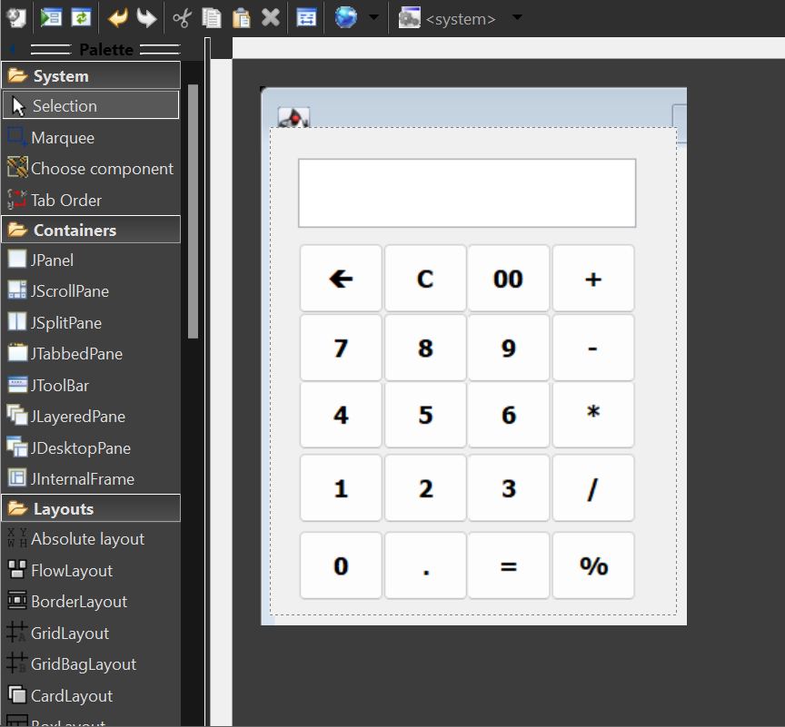
Gambar 2.1 Tampilan Kalkulator
Gambar di atas merupakan tampilan Kalkulator yang di buat manual sesuai dengan keinginan User dengan pertama Tambah kan Absolute layout pada layar dan selanjut nya tambahkan JtextField untuk menjumlahkan operasi yang ada di kalkulator,Selanjutnya tambah Jbutton untuk menampilkan tombol tombol pada Kalkulator dan ubah isi text nya pada Jbutton,Isi angka penjumlahan perkalian dan lain lain.

2.2.2 Kode program Kalkulator Angka
Untuk menjalankan fungsi dari tombol angka kita perlu menjalankan kode program nya terlebih dahulu agar tombol nya tidak pasif
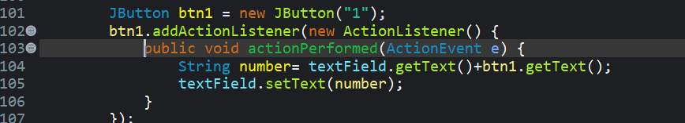
Gambar 2.2 Menjalankan fungsi tombol Angka
Untuk memunculkan angka dari 0 sampai Sembilan dan juga Dot salin kode Program di atas karna Kode programnya sama,hanya ubah btn1 dengan angka yang di inginkan.

2.2.3 Kode program Kalkulator Backspace dan Clear
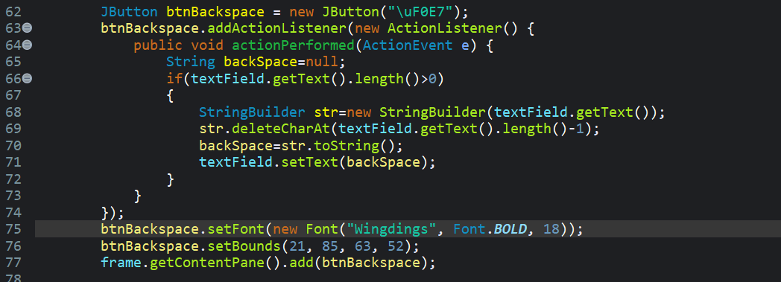
Gambar 2.3
Kode program ini untuk menjalankan fungsi Backspace,tombol dideklarasikan menggunakan new JButton("\uF0E7"), yaitu karakter khusus dari font Wingdings yang tampil sebagai ikon backspace. Setelah itu, tombol diberi ActionListener yang berfungsi menangani aksi ketika tombol ditekan. Di dalam method actionPerformed, program terlebih dahulu memeriksa apakah textField memiliki teks dengan mengecek panjang teks lebih dari nol. Jika ada isinya, program membuat objek StringBuilder dari teks yang ada di textField, kemudian menghapus satu karakter terakhir menggunakan deleteCharAt(textField.getText().length()-1).Hasil teks setelah penghapusan disimpan kembali ke dalam variabel backSpace, lalu ditampilkan kembali ke textField menggunakan textField.setText(backSpace). Selanjutnya, tombol diatur tampilannya dengan mengubah font menjadi Wingdings ukuran 18 dengan gaya tebal, sehingga simbol backspace terlihat sesuai. Terakhir, posisi dan ukuran tombol ditentukan menggunakan setBounds(21, 85, 63, 52), lalu tombol ditambahkan ke frame menggunakan frame.getContentPane().add(btnBackspace).
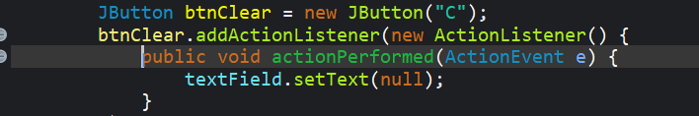
Gambar 2.4
Gambar di atas adalah kode program untuk menjalankan fungsi dari tombol Clear,Berfungsi untuk menghapus semua Angka berbeda dari Backspace yang hanya menghapus satu Angka.

2.2.4 Kode Program(+ - * / %)

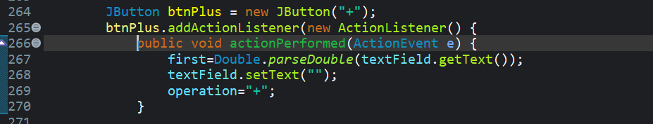
Gambar 2.5
Untuk menjalankan fungsi Operasi jalankan kode program seperti yang ada pada gambar di atas, Di dalam method tersebut, program tersebut mengkonversi textField menjadi tipe double,selanjut nya nilai tersebut di simpan dalam variable first yang berfungsi sebagai angka pertama dalam textField setelah angka pertama di simpan kemudian untuk angka Seterus nya itu di kosongkan textField.setText(“”); dan yang terakhir adalah operasi nya kita bisa memasukan plus minus bagi dan lain lain.

2.2.5 Kode program Equal (=)
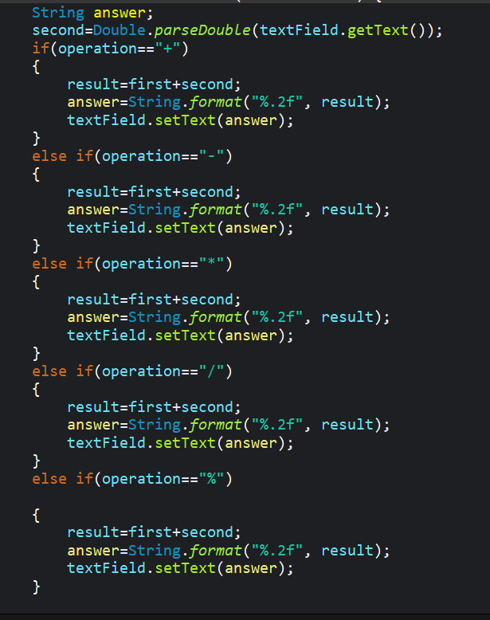
Gambar 2.6
Kode program ini digunakan untuk menangani proses perhitungan ketika tombol sama dengan (=) ditekan pada sebuah kalkulator berbasis GUI. Pertama, program membaca angka kedua yang dimasukkan pengguna melalui textField dan mengubahnya menjadi tipe double, lalu menyimpannya ke variabel second. Setelah itu, program memeriksa jenis operasi yang sebelumnya dipilih penjumlahan, pengurangan, perkalian, pembagian, atau modulus dengan membandingkan variabel operation. Tiap blok if seharusnya menentukan perhitungan yang berbeda, namun pada kode yang diberikan semua operasi masih menjalankan result = first + second;, sehingga hasilnya selalu penjumlahan, meskipun tombol -, *, /, atau % yang dipilih. Setelah hasil perhitungan didapat, nilai tersebut diformat menjadi dua angka di belakang koma menggunakan String.format("%.2f", result) dan kemudian ditampilkan kembali pada textField. Dengan demikian, blok kode ini merupakan bagian inti dari logika menghitung dalam kalkulator, namun masih memerlukan perbaikan agar setiap operasi benar-benar melakukan perhitungan yang sesuai.

BAB III
PENUTUP

3.1 Kesimpulan
Materi GUI 2 memberikan pemahaman yang lebih mendalam mengenai pembuatan antarmuka grafis di Java dengan memanfaatkan komponen seperti JButton, JTextField, dan JLabel, serta pengaturan posisi menggunakan layout. Selain mempelajari cara menampilkan dan mengatur komponen, materi ini juga menekankan pentingnya event handling melalui penggunaan ActionListener untuk membuat aplikasi yang dapat merespons tindakan pengguna. Salah satu implementasi utama dalam materi ini adalah pembuatan aplikasi kalkulator, di mana mahasiswa belajar mengelola input angka, menyimpan nilai sementara, memilih operasi seperti penjumlahan, pengurangan, perkalian, pembagian, dan memproses hasil ketika tombol sama dengan ditekan. Melalui proyek kalkulator ini, mahasiswa dapat memahami hubungan antara tampilan GUI dan logika program sehingga mampu membuat aplikasi Java yang fungsional, interaktif, dan efektif digunakan.

3.2 Saran
Pada pembelajaran GUI 2, disarankan agar mahasiswa lebih banyak melakukan latihan mandiri dalam membuat berbagai jenis antarmuka agar semakin terbiasa dengan penggunaan komponen GUI dan pengaturan layout. Selain itu, akan lebih baik jika materi mengenai event handling diperdalam, karena bagian ini sangat penting dalam membuat aplikasi yang interaktif. Dalam proyek kalkulator, mahasiswa juga sebaiknya memperhatikan ketelitian logika program, seperti pemilihan operasi, pengolahan angka, dan penanganan kesalahan input agar aplikasi berjalan lebih stabil. Untuk mendukung pemahaman, penyampaian materi dapat dilengkapi contoh proyek kecil lainnya, seperti form data atau konversi suhu, sehingga mahasiswa memiliki lebih banyak referensi penerapan GUI. Terakhir, penggunaan layout manager yang lebih fleksibel dapat diperkenalkan agar mahasiswa mulai terbiasa membuat tampilan yang responsif dan mudah dikembangkan ke depannya.

3.3 Daftar Pustaka
BINUS University. (2018, 1 Februari). Pengenalan Java GUI. Diakses pada 25 Agustus 2025, dari https://sis.binus.ac.id/2018/02/01/pengenalan-java-gui/
YouTube. (2020,3 April). [GUI Calculator in JAVA using eclipse ide] [Video]. YouTube,https://youtu.be/mZVD5OssHQM?si=iiOn_vwwRT-pcUmj

